沈阳昌兴复材航空科技有限责任公司
制度文件
文件名称 |  | 办公用品与低值易耗品管理 |  |  |  |  |  |  |  |  |  |  | 文件编号 |  |  | GLTX-XZ-13
 |  |  |  |  |  |  |  |  |  |  |  |  | 版次 |  |  | A
 |  |  |  |  |  |  |  |  |  |  |  |  | 文件类别 |  |  | 管理规定
发文部门 |  | 行政人事部 |  |  |  |  |  | 共5页 |  |  |  |  | 实施日期 |  |  | 2025-10-11
更 改 记 录
页码 |  |  |  |  | 更改单编号 |  |  |  |  | 更改者签字 |  |  |  |  | 更改日期
分发路线
部门 | 经营  发展部 |  |  | 行政  人事部 |  |  | 工程  技术部 |  | 财务部 |  |  | 质量  安环部 |  | 项目  管理部 | 物资  保障部 |  |  | 复材车间
份数 | 1 |  |  | 1 |  | 1 |  | 1 |  |  |  | 1 |  | 1 | 1 |  |  | 1
部门
份数
编制 |  |  |  |  |  | 校对 |  |  |  |  |  |  |  | 审核
标准化 |  |  |  |  |  | 批准 |  |  |  |  |  |  |  | 归档
会签

1 目的
为规范公司办公用品与低值易耗品的计划、采购、领用及保管，保障公司高效运营。
2 适用范围
适用于公司所有部门及全体员工。
3 术语和定义
术语 | 定义
办公用品 | 指书写、打印、装订等日常办公消耗品，如笔、笔记本、文件夹、剪刀、胶棒等。
低值易耗品 | 指单位价值在200元人民币以下，不易损坏且可重复利用的物品，如插线板、桌子、椅子等。
月度常规采购 | 指行政人事部每月根据库存和需求计划进行的集中采购。
紧急采购 | 指因工作需要且库存不足时，发起的小批量采购流程
4 职责
部 门 | 主 要 职 责 描 述
行政人事部 | 负责供应商管理、月度常规采购、紧急采购、验收、入库等。
各部门负责人 | 负责审核本部门的申领需求；统筹管理本部门的年度预算额度。
全体员工 | 按实际需求申领，妥善保管个人办公用品，离职时须办理移交。
5 规定
5.1设定部门年度预算额度
由部门负责人统筹使用，不限定到个人。计算方式：定编职员人数*100元+定编工人人数*50元=部门年度总预算。
5.2采购频率
规定为每季度第一周进行常规集中采购，对于未遇见的紧急需求，可发起紧急采购流程。
5.3新员工采购办公用品要求
入职未满一季度部门内部协调办公用品，之后跟随季度统一采购。
5.4离职员工办公用品部门内消化，剩余总预算相应减少。
5.5盘点库存
行政人事部每半年盘点库存一次，部门年度预算结余可按一定比例折算奖励给部门作为活动经费或次年预算；部门浪费严重或预算超支将在公司内进行通报，影响次年预算额度。
6 流程
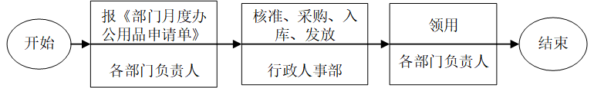
6.1.季度申领与采购流程：各部门负责人-行政人事部
6.2紧急采购流程：部门负责人-行政副总经理-行政人事部
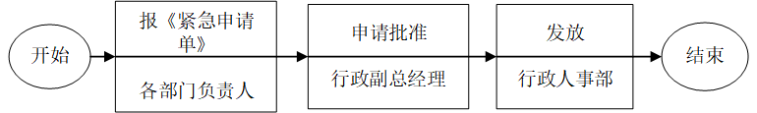
7 规定表格
GLTX-XZ-13-01-A 部门月度办公用品申请单
GLTX-XZ-13-02-A 紧急采购申请单
GLTX-XZ-13-03-A 部门预算额度使用情况表
8 控制记录
本制度所涉及表单由程序文件相关部门和经营发展部各保存一份，保存期限为长期。
部门月度办公用品申请单
序号 | 产品名称 | 规格型号 | 单位 | 单价 | 数量 | 小计
1
2
3
4
5
6
7
8
9
10
11
12
13
14
15
申请人： |  | 部门（班组）： |  |  | 合计：
附表：GLTX-XZ-13-01-A 部门月度办公用品申请单

附表：GLTX-XZ-13-02-A 紧急采购申请单
紧急采购申请单
序号 | 产品名称 | 规格型号 | 单位 | 单价 | 数量 | 小计
1
2
3
4
5
6
7
8
9
10
11
12
13
14
15
部门负责人： |  | 副总经理： |  |  | 合计：

附表：GLTX-XZ-13-03-A 部门预算额度使用情况表
部门预算额度使用情况表
序号 | 部门 | 人员类型 | 定编人数 | 年度总额度 | 剩余额度 |  |  |  |  |  |  |  |  |  |  |  | 备注
 |  |  |  |  | 1月 | 2月 | 3月 | 4月 | 5月 | 6月 | 7月 | 8月 | 9月 | 10月 | 11月 | 12月
1 | 行政人事部 | 职员
 |  | 工人
2 | 经营发展部 | 职员
 |  | 工人
3 | 财务部 | 职员
 |  | 工人
4 | 工程技术部 | 职员
 |  | 工人
5 | 质量安环部 | 职员
 |  | 工人
6 | 物资保障部 | 职员
 |  | 工人
7 | 项目管理部 | 职员
 |  | 工人
8 | 复材车间 | 职员
 |  | 工人

